МИНЕСТЕРСТВО НАУКИ И ВЫСШЕГО ОБРАЗОВАНИЯ РФ

ФЕДЕРАЛЬНОЕ ГОСУДАРСТВЕННОЕ БЮДЖЕТНОЕ ОБРАЗОВАТЕЛЬНОЕ УЧРЕЖДЕНИЕ ВЫСШЕГО ОБРАЗОВАНИЯ

«ПЕНЗЕНСКИЙ ГОСУДАРСТВЕННЫЙ УНИВЕРСИТЕТ АРХИТЕКТУРЫ И СТРОИТЕЛЬСТВА»

Инженерно-строительный институт

Кафедра «Строительные конструкции»

**КУРСОВОЙ ПРОЕКТ**

по дисциплине «Теоретические основы работы металлических и деревянных конструкций»

на тему:

«Проектирование и моделирование металлического каркаса промышленного здания»

Автор проекта: Возов Н. А

Группа: 22СТ1м

Обозначение: КП-2069059-08.04.01-220847-23.

Направление: 08.04.01 «Строительство»

Руководитель проекта: к.т.н. доц. Арискин М. В.

Проект защищен_______________

Пенза 2023

**1. Общие данные**

Расчет выполнен с помощью проектно-вычислительного комплекса SCAD.

Комплекс реализует конечно-элементное моделирование статических и динамических расчетных схем, проверку устойчивости, выбор невыгодных сочетаний усилий, подбор арматуры железобетонных конструкций, проверку несущей способности стальных конструкций. В представленной ниже пояснительной записке описаны лишь фактически использованные при расчетах названного объекта возможности комплекса SCAD.

Здание прямоугольное в плане с размерами 25×30 м.

**1.1 Сбор нагрузок**

‒ Собственный вес конструкций покрытия: $200 кг/м^{2}$;

‒ Снеговая нагрузка: $210 кг/м^{2}$;

‒ Нагрузка от пола: $200 кг/м^{2}$;

‒ Полезная нагрузка: $360 кг/м^{2}$;

*‒* Ветровая нагрузка: $600 кг/м$.

**2. Краткая характеристика методики расчета**

В основу расчета положен метод конечных элементов с использованием в качестве основных неизвестных перемещений и поворотов узлов расчетной схемы. В связи с этим, идеализация конструкции выполнена в форме, приспособленной к использованию этого метода, а именно: система представлена в виде набора тел стандартного типа (стержней, пластин, оболочек и т.д.), называемых конечными элементами, присоединенных к узлам.

Тип конечного элемента определяется его геометрической формой, правилами, определяющими зависимость между перемещениями узлов конечного элемента и узлов системы, физическим законом, определяющим зависимость между внутренними усилиями и внутренними перемещениями, и набором параметров (жесткостей), входящих в описание этого закона и др.

Узел в расчетной схеме метода перемещений представляется в виде абсолютно жесткого тела исчезающе малых размеров. Положение узла в пространстве при деформациях системы определяется координатами центра и углами поворота трех осей, жестко связанных с узлом. Узел представлен как объект, обладающий шестью степенями свободы ‒ тремя линейными смещениями и тремя углами поворота.

Все узлы и элементы расчетной схемы нумеруются. Номера, присвоенные им, следует трактовать только как имена, которые позволяют делать необходимые ссылки.

Основная система метода перемещений выбирается путем наложения в каждом узле всех связей, запрещающих любые узловые перемещения. Условия равенства нулю усилий в этих связях представляют собой разрешающие уравнения равновесия, а смещения указанных связей ‒ основные неизвестные метода перемещений.

В общем случае в пространственных конструкциях в узле могут присутствовать все шесть перемещений:

1 ‒ линейное перемещение вдоль оси X;

2 ‒ линейное перемещение вдоль оси Y;

3 ‒ линейное перемещение вдоль оси Z;

4 ‒ угол поворота с вектором вдоль оси X (поворот вокруг оси X);

5 ‒ угол поворота с вектором вдоль оси Y (поворот вокруг оси Y);

6 ‒ угол поворота с вектором вдоль оси Z (поворот вокруг оси Z).

Нумерация перемещений в узле (степеней свободы), представленная выше, используется далее всюду без специальных оговорок, а также используются соответственно обозначения X, Y, Z, UX, UY и UZ для обозначения величин соответствующих линейных перемещений и углов поворота.

В соответствии с идеологией метода конечных элементов, истинная форма поля перемещений внутри элемента (за исключением элементов стержневого типа) приближенно представлена различными упрощенными зависимостями. При этом погрешность в определении напряжений и деформаций имеет порядок $\left(h/L\right)k$, где $h$— максимальный шаг сетки; $L$— характерный размер области. Скорость уменьшения ошибки приближенного результата (скорость сходимости) определяется показателем степени $k$, который имеет разное значение для перемещений и различных компонент внутренних усилий (напряжений).

**2.1. Системы координат**

Для задания данных о расчетной схеме могут быть использованы различные системы координат, которые в дальнейшем преобразуются в декартовы. В дальнейшем для описания расчетной схемы используются следующие декартовы системы координат:

‒ глобальная правосторонняя система координат XYZ, связанная с расчетной схемой;

‒ локальные правосторонние системы координат, связанные с каждым конечным элементом.



Рис. 2.1. Общий вид расчётной схемы.

**2.2. Тип схемы**

Расчетная схема определена как система с признаком 5. Это означает, что рассматривается система общего вида, деформации которой и ее основные неизвестные представлены линейными перемещениями узловых точек вдоль осей X, Y, Z и поворотами вокруг этих осей.

**2.3. Выбранный режим статического расчета**

Статический расчет системы выполнен в линейной постановке.

**2.4. Условия примыкания элементов к узлам**

Точки примыкания конечного элемента к узлам (концевые сечения элементов) имеют одинаковые перемещения с указанными узлами.

**2.5. Характеристики использованных типов конечных элементов**

В расчетную схему включены конечные элементы следующих типов.

Стержневые конечные элементы, для которых предусмотрена работа по обычным правилам сопротивления материалов. Описание их напряженного состояния связано с местной системой координат, у которой ось $X_{1}$ ориентирована вдоль стержня, а оси $Y_{1}$ и $Z_{1}$‒ вдоль главных осей инерции поперечного сечения.

К стержневым конечным элементам рассматриваемой расчетной схемы относятся следующие типы элементов:

Элемент типа 5, который работает по пространственной схеме и воспринимает продольную силу $N$, изгибающие моменты $M_{y}$ и $M_{z}$, поперечные силы $Q_{z}$ и $Q_{y}$, а также крутящий момент $M_{k}$.

Конечные элементы оболочек, геометрическая форма которых на малом участке элемента является плоской (она образуют многогранник, вписанный в действительную криволинейную форму срединной поверхности оболочки). Для этих элементов, в соответствии с идеологией метода конечных элементов, истинная форма перемещений внутри элемента приближенно представлена упрощенными зависимостями. Описание их напряженного состояния связано с местной системой координат, у которой оси $X_{1}$ и $Y_{1}$ расположены в плоскости элемента и ось $X_{1}$ направлена от первого узла ко второму, а ось $Z_{1}$ ортогональна поверхности элемента.

Четырехугольный элемент типа 44, который имеет четыре узловые точки, не является совместным и моделирует поле нормальных перемещений внутри элемента полиномом 3 степени, а поле тангенциальных перемещений неполным полиномом 2 степени. Располагается в пространстве произвольным образом.

**3. Правило знаков для перемещений**

Правило знаков для перемещений принято таким, что линейные перемещения положительны, если они направлены в сторону возрастания соответствующей координаты, а углы поворота положительны, если они соответствуют правилу правого винта (при взгляде от конца соответствующей оси к ее началу движение происходит против часовой стрелки).

**3.1. Усилия и напряжения**

Вычисленные значения усилий и напряжений в элементах от загружений представлены в таблице результатов расчета «Усилия/напряжения элементов».

Для стержневых элементов усилия по умолчанию выводятся в концевых сечениях упругой части (начальном и конечном) и в центре упругой части, а при наличии запроса пользователя и в промежуточных сечениях по длине упругой части стержня. Для пластинчатых, объемных, осесимметричных и оболочечных элементов напряжения выводятся в центре тяжести элемента и при наличии запроса пользователя в узлах элемента.

**3.2. Правило знаков для усилий (напряжений)**

Правила знаков для усилий (напряжений) приняты следующими:

Для стержневых элементов возможно наличие следующих усилий:

$N$‒ продольная сила;

$M_{k}$‒ крутящий момент;

$M_{y}$‒ изгибающий момент с вектором вдоль оси $Y_{1}$;

$Q_{z}$‒ перерезывающая сила в направлении оси $Z_{1}$ соответствующая моменту $M_{y}$;

$M_{z}$‒ изгибающий момент относительно оси $Z_{1}$;

$Q_{y}$‒ перерезывающая сила в направлении оси $Y_{1}$ соответствующая моменту $M_{z}$;

$R_{z}$‒ отпор упругого основания.

Положительные направления усилий в стержнях приняты следующими:

для перерезывающих сил $Q_{z}$ и $Q_{y}$‒ по направлениям соответствующих осей $Z_{1}$ и $Y_{1}$;

для моментов $M_{x}$, $M_{y}$, $M_{z}$‒ против часовой стрелки, если смотреть с конца соответствующей оси $X_{1}$, $Y_{1}$, $Z_{1}$;

положительная продольная сила $N$ всегда растягивает стержень.

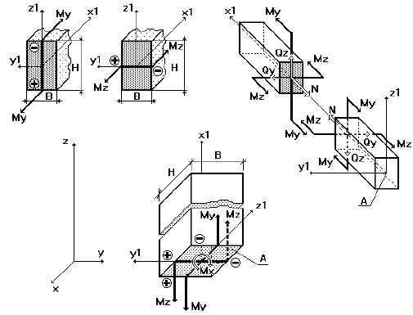

Рис. 3.2. Положительные направления внутренних усилий.

На рис. 3.2 показаны положительные направления внутренних усилий и моментов в сечении горизонтальных и наклонных (а), а также вертикальных (б) стержней.

Знаком «+» (плюс) помечены растянутые, а знаком «‒» (минус) ‒ сжатые волокна поперечного сечения от воздействия положительных моментов $M_{y}$ и $M_{z}$.

**4. Нагрузки, действующие на схему**

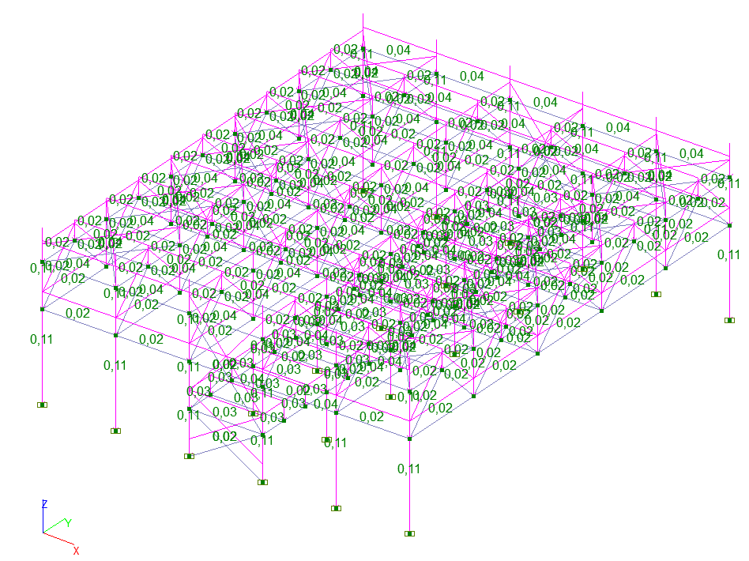

Рис. 4.1. Нагрузка от собственного веса.

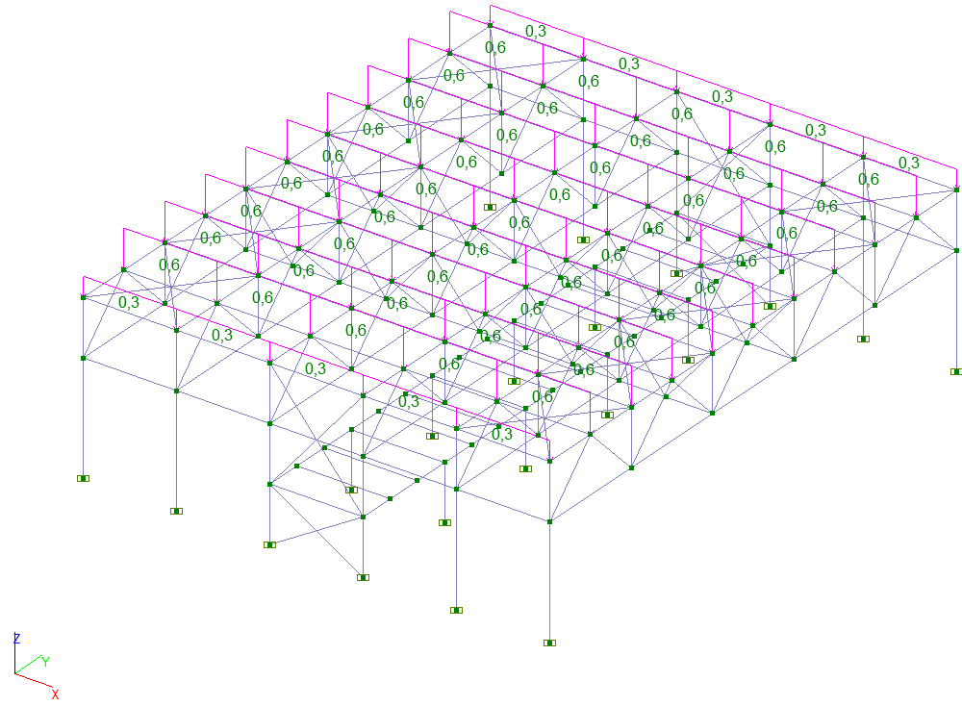

Рис. 4.2. Нагрузка от кровли.

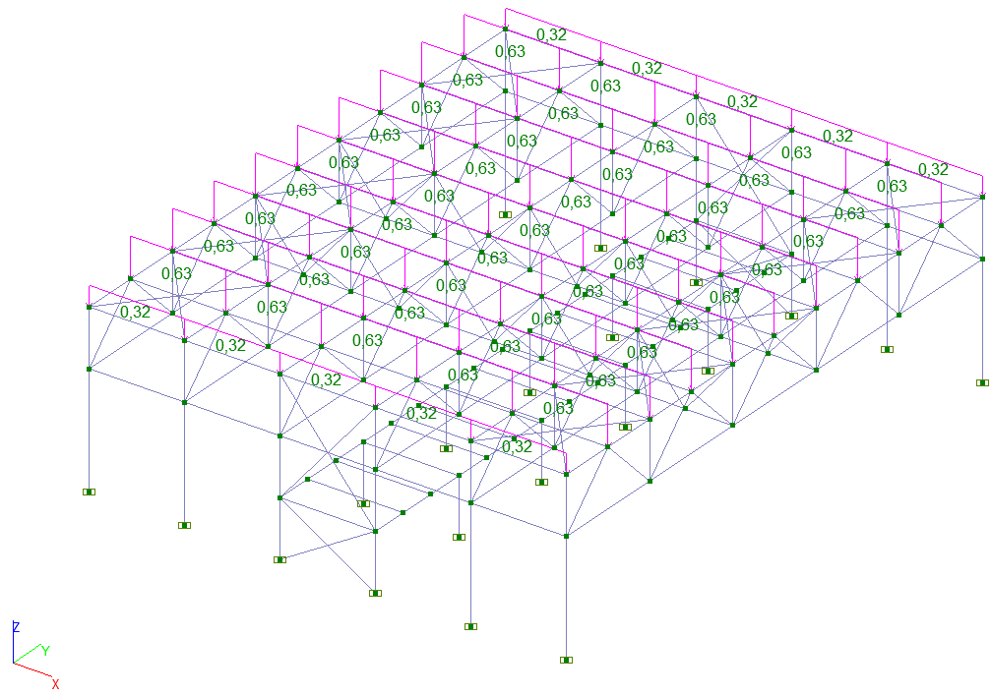

Рис. 4.3. Нагрузка от снега.

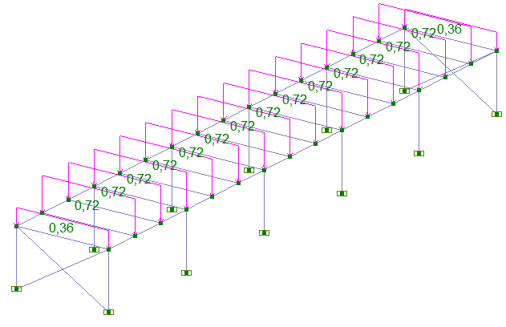

Рис. 4.4. Полезная нагрузка.

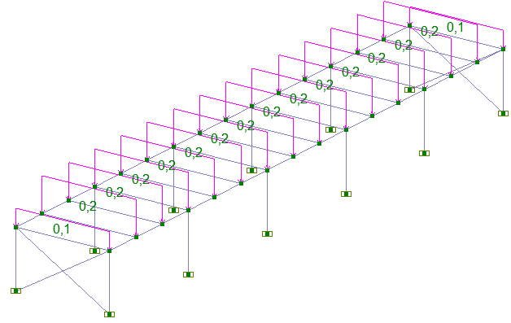

Рис. 4.5. Нагрузка от пола.

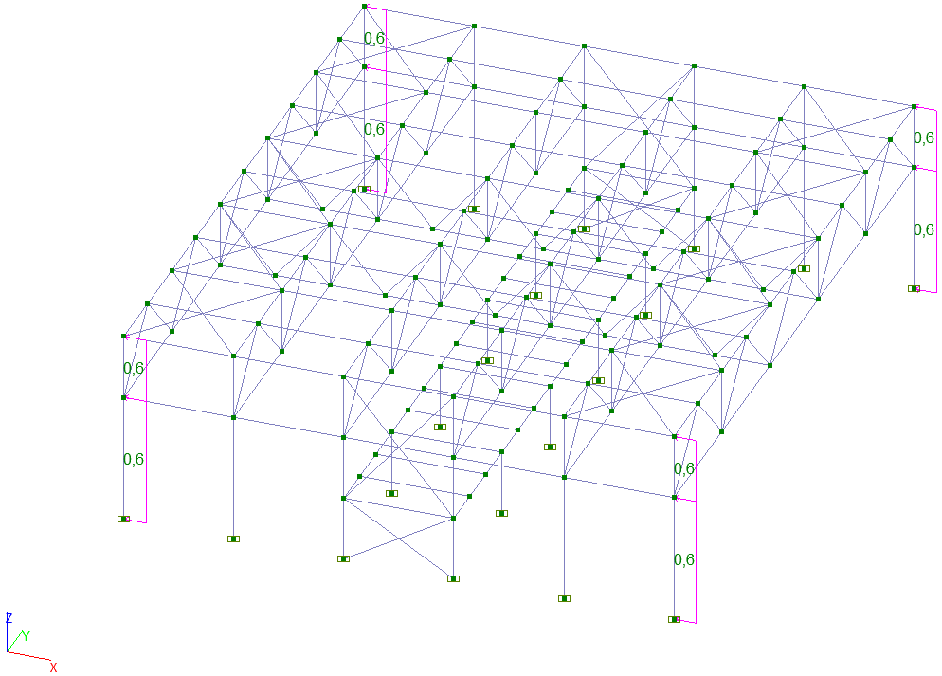

Рис. 4.6. Ветровая нагрузка.

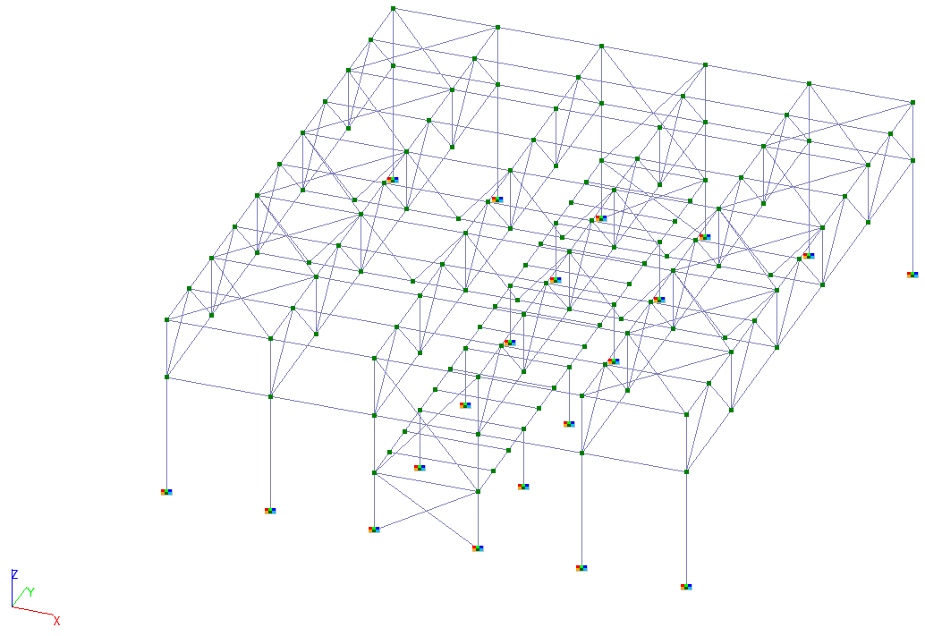

Рис. 4.7. Связи.

**5. Расчётные сочетания**

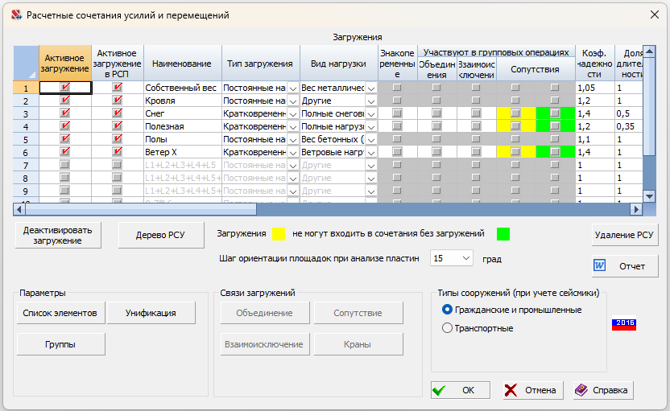

Рис. 5.1. Таблица РСУ.

**Жёсткости элементов схемы**

Единицы измерения:

- Линейные размеры: м

- Размеры сечений: мм

- Силы: Т

Толщина пластин представлена в единицах измерения линейных размеров.

Таблица 5.2.

| **жесткости** | | |
| --- | --- | --- |
| Тип | Жесткость | Изображение |
| 1 | Имя типа жесткости: RUS_IBAC20-93#@§@#I18B2  Жесткость стержневых элементов - профиль металлопроката  Каталог: СТО АСЧМ 20-93  Семейство: Двутавр нормальный (Б) по СТО АСЧМ 20-93  Профиль: 25Б1  Модуль упругости E = 21000000,77 Т/м2  Коэффициент Пуассона  = 0,25  Объемный вес  = 7,85 Т/м3  Коэффициент температурного расширения  = 1,e-005  Продольная жесткость EF = 68628 Т  Изгибная жесткость (ось Y) EIy = 742,77 Т*м2  Изгибная жесткость (ось Z) EIz = 53,51 Т*м2  Сдвиговая жесткость (ось Y) GFy = 11603,8 Т  Сдвиговая жесткость (ось Z) GFz = 9581,66 Т  Крутильная жесткость GIkp = 0,56 Т*м2  Ядровое расстояние вдоль положительного направления оси Y(U) au+ = 1,26 см  Ядровое расстояние вдоль отрицательного направления оси Y(U) au- = 1,26 см  Ядровое расстояние вдоль положительного направления оси Z(V) av+ = 8,73 см  Ядровое расстояние вдоль отрицательного направления оси Z(V) av- = 8,73 см |  |
| 2 | Имя типа жесткости: RUS_IKAC20-93#@§@#I20K2  Жесткость стержневых элементов - профиль металлопроката  Каталог: СТО АСЧМ 20-93  Семейство: Двутавр колонный (К) по СТО АСЧМ 20-93  Профиль: 20К1  Модуль упругости E = 21000000,77 Т/м2  Коэффициент Пуассона  = 0,25  Объемный вес  = 7,85 Т/м3  Коэффициент температурного расширения  = 1,e-005  Продольная жесткость EF = 110649 Т  Изгибная жесткость (ось Y) EIy = 807,66 Т*м2  Изгибная жесткость (ось Z) EIz = 281,69 Т*м2  Сдвиговая жесткость (ось Y) GFy = 23531,18 Т  Сдвиговая жесткость (ось Z) GFz = 9850,47 Т  Крутильная жесткость GIkp = 1,49 Т*м2  Ядровое расстояние вдоль положительного направления оси Y(U) au+ = 2,56 см  Ядровое расстояние вдоль отрицательного направления оси Y(U) au- = 2,56 см  Ядровое расстояние вдоль положительного направления оси Z(V) av+ = 7,45 см  Ядровое расстояние вдоль отрицательного направления оси Z(V) av- = 7,45 см |  |
| 3 | Имя типа жесткости: RUS_IKAC20-93#@§@#I30K2  Жесткость стержневых элементов - профиль металлопроката  Каталог: СТО АСЧМ 20-93  Семейство: Двутавр колонный (К) по СТО АСЧМ 20-93  Профиль: 30К4  Модуль упругости E = 21000000,77 Т/м2  Коэффициент Пуассона  = 0,25  Объемный вес  = 7,85 Т/м3  Коэффициент температурного расширения  = 1,e-005  Продольная жесткость EF = 282702 Т  Изгибная жесткость (ось Y) EIy = 4910,01 Т*м2  Изгибная жесткость (ось Z) EIz = 1623,78 Т*м2  Сдвиговая жесткость (ось Y) GFy = 59526,93 Т  Сдвиговая жесткость (ось Z) GFz = 25490,09 Т  Крутильная жесткость GIkp = 10,53 Т*м2  Ядровое расстояние вдоль положительного направления оси Y(U) au+ = 3,82 см  Ядровое расстояние вдоль отрицательного направления оси Y(U) au- = 3,82 см  Ядровое расстояние вдоль положительного направления оси Z(V) av+ = 11,43 см  Ядровое расстояние вдоль отрицательного направления оси Z(V) av- = 11,43 см |  |
| 4 | Имя типа жесткости: RUS_ISAC20-93#@§@#I30W1  Жесткость стержневых элементов - профиль металлопроката  Каталог: СТО АСЧМ 20-93  Семейство: Двутавр широкополочный по СТО АСЧМ 20-93  Профиль: 20Ш1  Модуль упругости E = 21000000,77 Т/м2  Коэффициент Пуассона  = 0,25  Объемный вес  = 7,85 Т/м3  Коэффициент температурного расширения  = 1,e-005  Продольная жесткость EF = 81921 Т  Изгибная жесткость (ось Y) EIy = 564,9 Т*м2  Изгибная жесткость (ось Z) EIz = 106,49 Т*м2  Сдвиговая жесткость (ось Y) GFy = 15776,45 Т  Сдвиговая жесткость (ось Z) GFz = 9005,75 Т  Крутильная жесткость GIkp = 0,93 Т*м2  Ядровое расстояние вдоль положительного направления оси Y(U) au+ = 1,73 см  Ядровое расстояние вдоль отрицательного направления оси Y(U) au- = 1,73 см  Ядровое расстояние вдоль положительного направления оси Z(V) av+ = 7,11 см  Ядровое расстояние вдоль отрицательного направления оси Z(V) av- = 7,11 см |  |
| 5 | Имя типа жесткости: RUS_S30245-3#@§@#SHS100x5  Жесткость стержневых элементов - профиль металлопроката  Каталог: Полный каталог профилей ГОСТ..  Семейство: Стальные гнутые замкнутые сварные квадратные профили по ГОСТ 30245-2003  Профиль: 160x4  Модуль упругости E = 21000000,77 Т/м2  Коэффициент Пуассона  = 0,25  Объемный вес  = 7,85 Т/м3  Коэффициент температурного расширения  = 1,e-005  Продольная жесткость EF = 51555 Т  Изгибная жесткость (ось Y) EIy = 207,27 Т*м2  Изгибная жесткость (ось Z) EIz = 207,27 Т*м2  Сдвиговая жесткость (ось Y) GFy = 9082,82 Т  Сдвиговая жесткость (ось Z) GFz = 9082,82 Т  Крутильная жесткость GIkp = 127,56 Т*м2  Ядровое расстояние вдоль положительного направления оси Y(U) au+ = 5,03 см  Ядровое расстояние вдоль отрицательного направления оси Y(U) au- = 5,03 см  Ядровое расстояние вдоль положительного направления оси Z(V) av+ = 5,03 см  Ядровое расстояние вдоль отрицательного направления оси Z(V) av- = 5,03 см |  |
| 6 | Имя типа жесткости: RUS_S30245-3#@§@#SHS80x5  Жесткость стержневых элементов - профиль металлопроката  Каталог: Полный каталог профилей ГОСТ..  Семейство: Стальные гнутые замкнутые сварные квадратные профили по ГОСТ 30245-2003  Профиль: 140x4  Модуль упругости E = 21000000,77 Т/м2  Коэффициент Пуассона  = 0,25  Объемный вес  = 7,85 Т/м3  Коэффициент температурного расширения  = 1,e-005  Продольная жесткость EF = 44835 Т  Изгибная жесткость (ось Y) EIy = 136,82 Т*м2  Изгибная жесткость (ось Z) EIz = 136,82 Т*м2  Сдвиговая жесткость (ось Y) GFy = 7887,86 Т  Сдвиговая жесткость (ось Z) GFz = 7887,86 Т  Крутильная жесткость GIkp = 84,52 Т*м2  Ядровое расстояние вдоль положительного направления оси Y(U) au+ = 4,36 см  Ядровое расстояние вдоль отрицательного направления оси Y(U) au- = 4,36 см  Ядровое расстояние вдоль положительного направления оси Z(V) av+ = 4,36 см  Ядровое расстояние вдоль отрицательного направления оси Z(V) av- = 4,36 см |  |
| 7 | Имя типа жесткости: RUS_U8240-97P#@§@#U20P  Жесткость стержневых элементов - профиль металлопроката  Каталог: Полный каталог профилей ГОСТ..  Семейство: Швеллер с паpаллельными гpанями полок по ГОСТ 8240-97  Профиль: 33П  Модуль упругости E = 21000000,77 Т/м2  Коэффициент Пуассона  = 0,25  Объемный вес  = 7,85 Т/м3  Коэффициент температурного расширения  = 1,e-005  Продольная жесткость EF = 97650 Т  Изгибная жесткость (ось Y) EIy = 1682,27 Т*м2  Изгибная жесткость (ось Z) EIz = 103,11 Т*м2  Сдвиговая жесткость (ось Y) GFy = 14281,16 Т  Сдвиговая жесткость (ось Z) GFz = 16957,8 Т  Крутильная жесткость GIkp = 1,26 Т*м2  Ядровое расстояние вдоль положительного направления оси Y(U) au+ = 1,39 см  Ядровое расстояние вдоль отрицательного направления оси Y(U) au- = 3,64 см  Ядровое расстояние вдоль положительного направления оси Z(V) av+ = 10,44 см  Ядровое расстояние вдоль отрицательного направления оси Z(V) av- = 10,44 см |  |
| 8 | Имя типа жесткости: RUS_S30245-3#@§@#SHS100x5  Жесткость стержневых элементов - профиль металлопроката  Каталог: Полный каталог профилей ГОСТ..  Семейство: Стальные гнутые замкнутые сварные квадратные профили по ГОСТ 30245-2003  Профиль: 160x4  Модуль упругости E = 21000000,77 Т/м2  Коэффициент Пуассона  = 0,3  Объемный вес  = 7,85 Т/м3  Коэффициент температурного расширения  = 1,e-005  Продольная жесткость EF = 51555 Т  Изгибная жесткость (ось Y) EIy = 207,27 Т*м2  Изгибная жесткость (ось Z) EIz = 207,27 Т*м2  Сдвиговая жесткость (ось Y) GFy = 8733,48 Т  Сдвиговая жесткость (ось Z) GFz = 8733,48 Т  Крутильная жесткость GIkp = 122,65 Т*м2  Ядровое расстояние вдоль положительного направления оси Y(U) au+ = 5,03 см  Ядровое расстояние вдоль отрицательного направления оси Y(U) au- = 5,03 см  Ядровое расстояние вдоль положительного направления оси Z(V) av+ = 5,03 см  Ядровое расстояние вдоль отрицательного направления оси Z(V) av- = 5,03 см |  |

**6. Расчёт**

П Р О Т О К О Л В Ы П О Л Н Е Н И Я Р А С Ч Е Т А

Полный pасчет. Версия 21.1.9.9. Сборка: Apr 16 2021

файл - "H:folder's files0th term'23, projectsfoundations of the work of metal and

wooden structuressteelprojects_pjspj_build_project v002.SPR",

шифр - "ind_bld_pj".

11:18:54 Автоматическое определение числа потоков. Используется : 9

11:18:54 Вычисляются расчетные значения перемещений и усилий

11:18:54 Ввод исходных данных схемы

11:18:54 Формирование графа смежности узлов

11:18:54 Формирование диагонали и профиля матрицы

11:18:54 Подготовка данных многофронтального метода

11:18:54 Автоматический выбор метода оптимизации.

11:18:55 Использование оперативной памяти: 70 процентов

11:18:55 Высокопроизводительный режим факторизации

11:18:55 Упорядочение матрицы алгоритмом минимальной степени

11:18:55 Информация о расчетной схеме:

- шифp схемы ind_bld_pj

- поpядок системы уpавнений 864

- шиpина ленты 780

- количество элементов 389, удаленых 0

- количество узлов 164, удаленых 0

- количество загpужений 6

- плотность матpицы 69%

11:18:55 Необходимая для выполнения pасчета дисковая память:

матpица жесткости - 0.338 Mb

динамика - 0.000 Mb

пеpемещения - 0.047 Mb

усилия - 0.336 Mb

рабочие файлы - 0.045 Mb

----------------------------------------------

всего - 0.858 Mb

11:18:55 На диске свободно 133231.440 Mb

11:18:55 Разложение матрицы жесткости многофронтальным методом.

11:18:55 Геометрически изменяемая система по направлению 5 в узлах : 155-159

11:18:55 Нулевая строка матрицы жесткости по направлению 5 в узлах : 155-159

11:18:55 Накопление нагрузок.

Суммарные внешние нагрузки (Т, Тм)

11:18:55 X Y Z UX UY UZ

1- 0 0 36.8318 -0.340471 0 0

2- 0 0 150 -3.45 0 0

3- 0 0 157.5 -3.6225 0 0

4- 0 0 54 -2.457 0 0

5- 0 0 15 -0.6825 0 0

6- 14.4002 0 0 0 -7.19955 0

11:18:56 ВНИМАНИЕ: Дана сумма внешних нагрузок

без учета приложенных непосредственно на связи

11:18:56 ВНИМАНИЕ: Не учитывается нагрузка на жесткие вставки при задании

равномерно-распределенных нагрузок на стержневые элементы

11:18:56 Вычисление перемещений.

11:18:56 Потенциальная энергия (Тм)

11:18:56 1 - 0.0406427

11:18:56 2 - 1.75761

11:18:56 3 - 1.93776

11:18:56 4 - 0.16948

11:18:56 5 - 0.0130772

11:18:56 6 - 0.0206412

11:18:56 Сортировка перемещений

11:18:56 Контроль решения

11:18:56 Вычисление усилий

11:18:56 Сортировка усилий и напряжений

11:18:56 Вычисление сочетаний нагpужений.

11:18:56 Вычисление усилий от комбинаций загpужений

11:18:56 Сортировка усилий и напряжений от комбинаций загpужений

11:18:56 Вычисление пеpемещений от комбинаций загружений

11:18:56 Выбор расчетных сочетаний усилий по СП 20.13330.2016, изменение 1

11:18:56 Число комбинаций, указанное в данных для расчетных сочетаний,

не соответствует модифицированной задаче.

11:18:56 В расчетных сочетаниях не учитываются комбинации загружений: 1-5

11:18:56 Выбор расчетных сочетаний перемещений по СП 20.13330.2016, изменение 1

11:18:56 Число комбинаций, указанное в данных для расчетных сочетаний,

не соответствует модифицированной задаче.

11:18:56 В расчетных сочетаниях не учитываются комбинации загружений: 1-5

11:18:56 Выбор расчетных сочетаний прогибов в стержнях по СП 20.13330.2016, изменение 1

11:18:56 Число комбинаций, указанное в данных для расчетных сочетаний,

не соответствует модифицированной задаче.

11:18:56 В расчетных сочетаниях не учитываются комбинации загружений: 1-5

11:18:56 З А Д А Н И Е В Ы П О Л Н Е Н О

Затраченное время : 0:00:02 ( 1 min )